Četvrtak

Sat 3= Tjelesna i zdravstvena kultura

Ponovno uzmi loptu i pronađi partnera za igru. Baci i uhvati loptu barem 10 puta.

Sat 4= Priroda i društvo

Pogledaj sličice i zamoli starijeg člana obitelji da ti pročita rečenice.

Odredi koje je pravilo prikazano na kojoj sličici. Spoji prikazano i rečenicu.

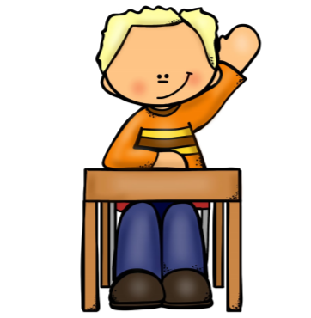

KADA ZAVRŠIMO S IGROM POSPREMAMO SVOJE STVARI.

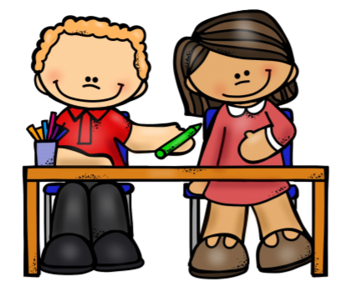

KADA ZNAMO ODGOVOR DIGNEMO RUKU.



POMAŽEMO PRIJATELJIMA IZ RAZREDA.

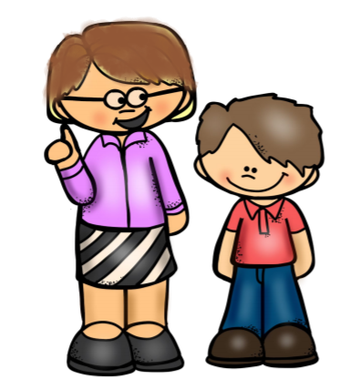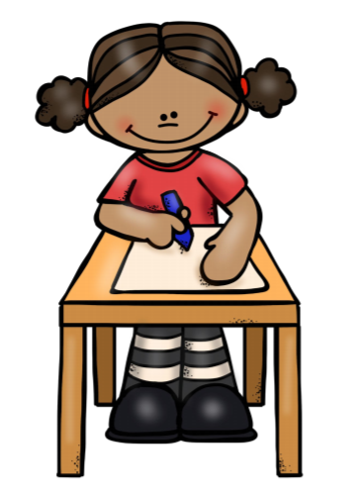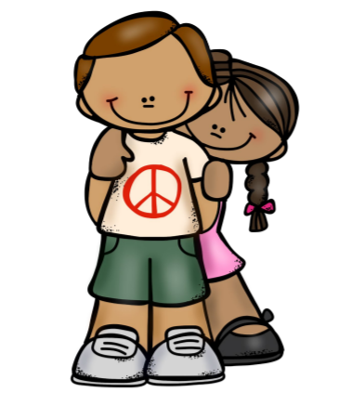

ZADATKE RJEŠAVAMO NA MJESTU.

SLUŠAMO UČITELJICU.

TRUDIMO SE BITI DOBRI PRIJATELJI.

Sat 5= Hrvatski jezik

Spoji slovo i riječ koja počinje tim slovom („a kao ….?“). Na kraju oboji slovo E žutom bojicom, a slovo A zelenom.



